Публичный отчет деятельности ЧУОДО « Лицей-интернат «ПОДМОСКОВНЫЙ» за 2014-15 учебный год.

В 2014-15 учебном году в Лицее обучалось 175 воспитанников
Лицей продолжает выполнять миссию образовательной поддержки детей, из сложной жизненной ситуации
В Лицее обучаются представители всех Федеральных административных округов, из 44 регионов РФ.
Задача: сохранить принцип набора, обеспечить максимальное число мест для детей попавших в сложную жизненную ситуацию и имеющих мотивацию к обучению и воспитанию.
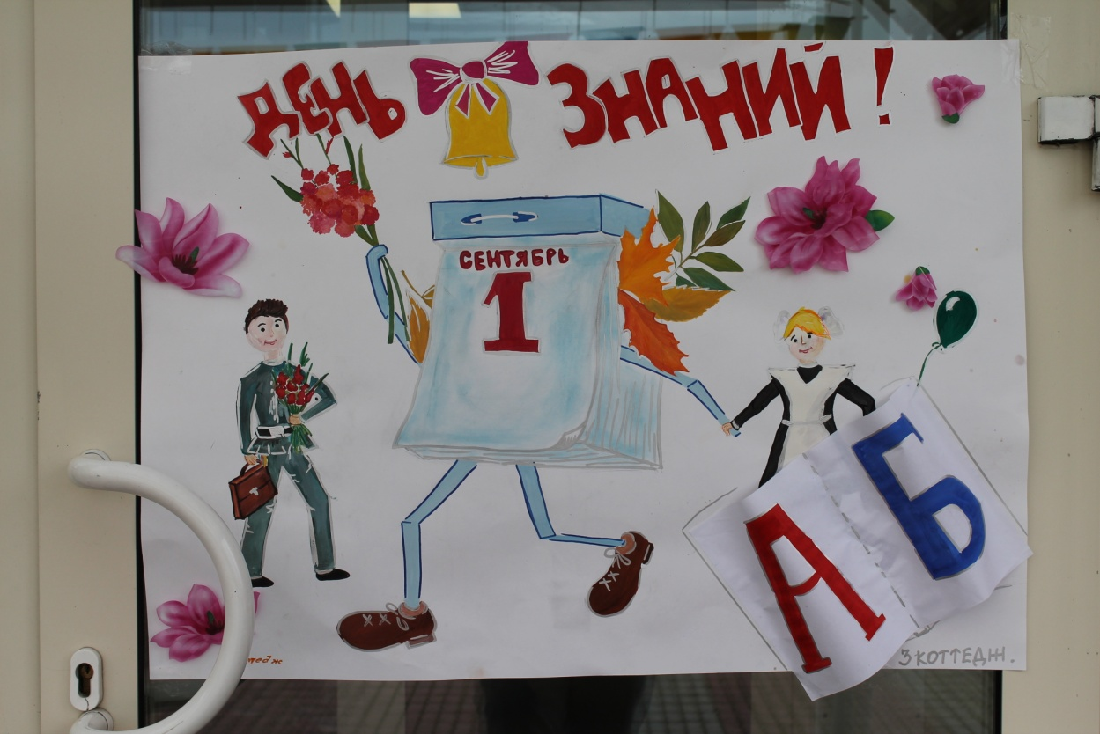
- Здоровье и безопасность воспитанников – главное условие деятельности Лицея.
Основной принцип: чем больше профилактики – тем меньше болезней.
Воспитанников -175 чел., из них 1 группа здоровья – 66 чел. , 2 группа здоровья – 82 чел., 3 группа - 27
Сравнительная таблица заболеваемости за 5 лет
Годы | сентябрь | октябрь | ноябрь | февраль | март | апрель | май
2010-11 | 410 | 380 | 300 | 530 | 630 | 480 | 420
2011-12 | 380 | 290 | 280 | 410 | 320 | 360 | 250
2012-13 | 264 | 213 | 254 | 226 | 289 | 227 | 228
2013-14 | 265 | 214 | 305 | 372 | 195 | 200 | 195
2014-15 | 374 | 284 | 290 | 261 | 197 | 225 | 139

Статистика 2014-15 год позволяет констатировать успех в долгосрочной программе профилактики заболеваемости: впервые Лицей снижал число болезней на протяжении всего года! Это результат:
- Профилактической работы Медицинского пункта
- Организации гигиены в коттеджах
- Здоровьесберегаюбщие технологии и приемы на уроках
- Закаливающие процедуры в спорте и физкультуры
Можно говорить о наличии в Лицее не просто здоровьесберегающей, но и ОЗДОРАВЛИВАЮЩЕЙ СРЕДЫ. Статистика демонстрирует положительную динамику, даже в период плохих погодных условий (октябрь, ноябрь, декабрь), в период авитаминозной усталости (февраль, март). в периоды учебной перегрузки (ноябрь, март, май).
В качестве приритетной проблемы в здоровьесбережении на будущее можно выделить «проблему зимних каникул». На протяжении многих лет, дети в февраля возвращаются с пониженным иммунитетом, ослабленные в витаминизации, с пониженной работоспособностью и тонусом. Причины в резком отказе от режима, движения и правильного питания на каникулах. Решение проблемы лежит в пропаганде здорового образа жизни, популяризации здоровогшо питания и росте самосознания и ответственности за свое здоровье лицеистов за свое здоровье. Возможно, хороший воспитательный эффект будет иметь инициатива лицеистов в формате Социальных Сервисов по здоровьесбережению.

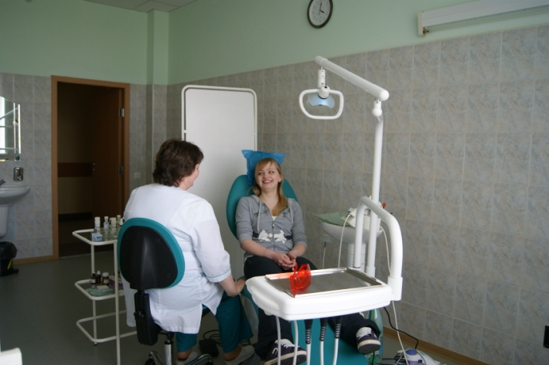 | Профилактический прием у стоматолога.  За 2014-15 год проведено около 7000 профилактических процедур физиотерапии, витаминизации, галокамеры и др.  Заведующий медпунктом Хвастова Ж.М.
Сеанс оздоровительного плавания.  За 2014-15 год состоялось около 350 занятий оздоровительного плавания. Бассейн систематически посещали 150 детей  Плаврук Лицея Стебакова С.Ю. | 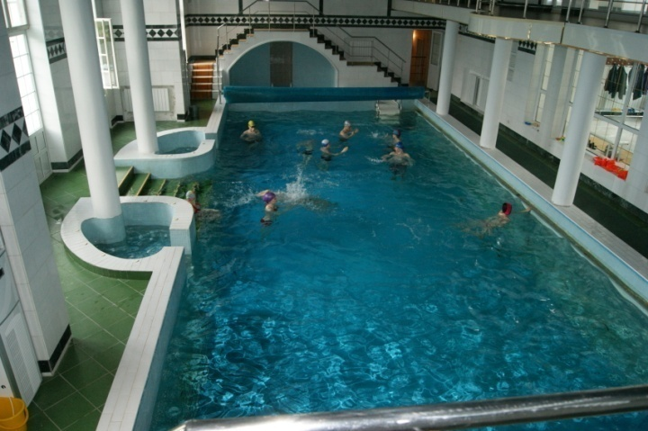

- Образование – приоритетное направление деятельности Лицея.
Основной принцип: адаптивные технологии обучения (учить всех всему)
Лицей продолжал реализацию программ:
Основного общего образования (обучались 122 лицеиста)
Полного общего образования (обучались 51 лицеист)
Дополнительного образования по направлениям:
- Технологическое – работает 7 объединений прикладного и технического творчества (парикмахер, техническое творчество, рукоделие, ле, фото-видео-студия, сайтостроение, радиолюбительство). В направлении занято - 133 лицеиста.
- Художественно- эстетическое - работает 5 художественных студий (вокал, оркестр, танцы, изобразительное искусство, театральная студия). В направлении занято – 170 лицеистов.
- Спортивно-оздоровительное – 8 спортивных секций (волейбол, футбол, баскетбол, теннис, лыжная подготовка, стрельба из пневматики, силовая подготовка, шашки-шахматы), В направлении занято – 165 лицеистов.
Система обучения в Лицее базируется на 2 подходах:
- адаптивная модель в 5-9 классах, позволяющая обучить до стандарта ГИА ученика любого начального уровня
- модель углубленного обучения по отдельным предметам в 10-11, позволяющая максимально эффективно сдать ЕГЭ
Ключевым проектом 2014-15 года стал проект расширенного обучения английского языка. Он включал в себя аспекты:
- Увеличенное количество часов на английский язык (4 в неделю)
- Экспериментальное обучение группы 9а класса по программе углубленного обучения
Создание элементом англоязычной среды: кукольный театр на английском языке, еженедельная радиопередача«AROUND THE WORLD IN ENGLISH», страница лицейского сбора ««ENGLISH WORLD», мероприятия недели английского языка.
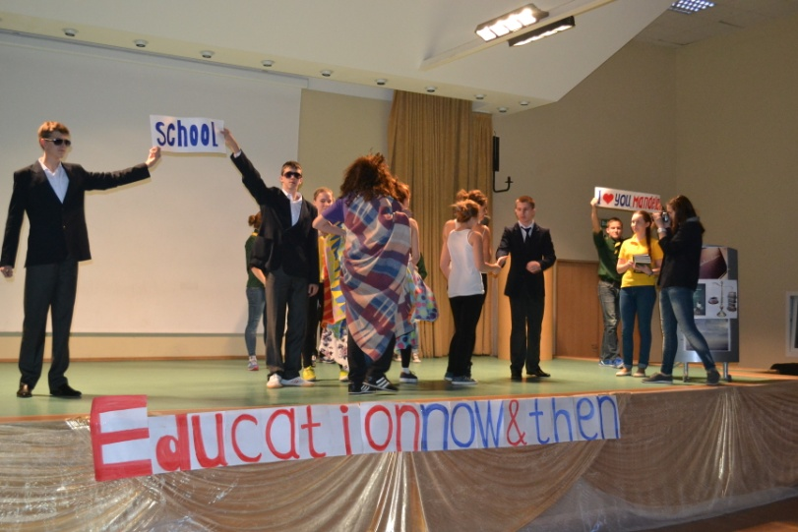 | 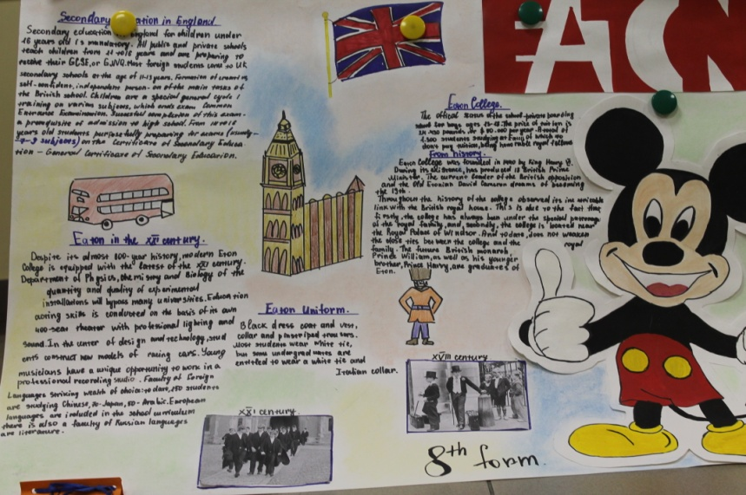
Мероприятия Предметной Недели Английского языка получили лицейский приз «Коралловая ветвь 2015». Преподаватели английского Лукьянченко А., Дементьева М, Иванова А.

Мониторинг успешности освоения программ (по текущим оценкам)

Класс | 5 | 6 | 7 | 8 | 9а | 9б | Лицей – основная школа
Кол-во | 15 | 22 | 25 | 21 | 21 | 18 | 122
Успешных | 14 | 18 | 18 | 13 | 14 | 11 | 88
Успешных % | 93% | 82% | 72% | 61% | 67% | 61% | 72%

Класс | 10 | 11а | 11б | Лицей – средняя школа | Лицей – в целом
Кол-во | 21 | 15 | 15 | 51 | 173
Успешных | 21 | 15 | 14 | 50 | 138
Успешных % | 100% | 100% | 93% | 98% | 80%

9 КЛАСС 2014-2015 УЧЕБНЫЙ ГОД. РЕЗУЛЬТАТЫ
Государственной Итоговой Аттестации в форме ОГЭ
 | Мат | Рус | Общ | Анг |  | Мат | Рус | Общ | Анг
Беликова Виктория | 23 | 39 |  | 62 | Яблочкина  Анна | 20 | 34 |  | 63
Благушина Галина | 19 | 37 |  | 65 | Алгазин  Данил | 33 | 38 |  | 49
Витишко Алексей | 23 | 38 |  | 55 | Банаканов Владисл | 20 | 38 | 26
Волошкин Олег | 25 | 39 |  | 60 | Бекова  Мехрона | 33 | 39 |  | 67
Герасимова Валенти | 19 | 34 | 24 |  | Гадоев  Мухаммад | 22 | 38 | 29
Жданова Полина | 17 | 39 |  | 51 | Командина Анастас | 28 | 38 | 25
Залов Александр | 22 | 34 | 24 |  | Лиджиев  Василий | 24 | 35 |  | 43
Корзина Анастасия | 21 | 37 | 31 |  | Мазавина Кристина | 27 | 33 | 32 | 43
Кочнов Андрей | 30 | 36 | 38 |  | Мамонов  Федор | 18 | 35 |  | 59
Кузниченко Полина | 19 | 37 |  |  | Манзенко Светлана | 32 | 39 |  | 69
Мартель Александр | 17 | 34 | 25 |  | Матенов  Эльнар | 22 | 31 | 27
Осипова Анастасия | 33 | 39 |  | 50 | Морозов  Михаил | 24 | 34 |  | 57
Островский Максим | 25 | 38 | 27 |  | Решетняк  Дарья | 36 | 39 |  | 65
Рангулов Денис | 16 | 34 | 21 |  | Рябова  Дарья | 30 | 39 |  | 61
Самойлов Данил | 19 | 39 | 30 |  | Сущенко  Никита | 16 | 36 |  | 37
Соколова Валерия | 27 | 37 |  | 57 | Ушаков  Алексей | 29 | 36 | 37 | 55
Сотниченко Анастас | 27 | 39 |  | 57 | Филиппов Пётр | 27 | 33 | 34
Федорова Л | 31 | 39 |  | 64 | Шатунова Е. | 26 | 37 | 22
Федорченко А | 19 | 33 | 37 |  | Юсупова Алина | 24 | 32 | 30 | 23
Цветков Св. | 17 | 31 | 30 |  | Ср. балл, Лицея | 24 | 36 | 29 | 58
Яблочкина Анна | 20 | 34 |  | 63 | ЦО 109 (Ямбург) | 19 | 32 | 29 | 63
 |  |  |  |  | Максимальный балл | 38 | 39 | 40 | 71
11 КЛАСС. 2014-2015 УЧЕБНЫЙ ГОД.
РЕЗУЛЬТАТЫ Государственной Итоговой Аттестации в форме ЕГЭ
Средний балл по предметам | ИСТ. | БИО | ИНФ. | РУС. | ХИМ. | АНГ. | МАТ. | ОБЩ. | ФИЗ. | ЛИТ. | ГЕО | Условный средний балл
2011-2012 | 67 | 61 | 69 | 72 | 60 | 59 | 50 | 63 | 57 | 56 | 66 | 62
2012-2013 | 80 | 74 | 69 | 75 | 89 | 77 | 67 | 75 | 62 | 73 | 72 | 73
2013-2014 | 74 | 65 |  | 75 | 70 | 66 | 55 | 64 | 45 | - | 82 | 66
2014-2015 | 57 | 62 | 50 | 78 | 77 | 68 | 54 | 62 | 70 | 70 | 64 | 65
ЦО 109 (Школа Ямбурга 2014-15) | 65 | 73 | 60 | 80 | 63 | 82 | 60 | 75 | 64 | 70 | 60 | 68

ПОБЕДИТЕЛИ И ПРИЗЁРЫ РАЙОННЫХ И ОБЛАСТНОЙ ОЛИМПИАД В 2014-15 у.г.
1 | Русский язык | 8 | Мотков Дмитрий | призёр
2 | Русский язык | 10 | Сазонова Полина | призёр
3 | Обществознание | 7 | Шибаева Инна | призёр
4 | Обществознание | 7 | Галузин Всеволод | призёр
5 | Обществознание | 8 | Ермолина Анастасия | призёр
6 | Обществознание | 9б | Ушаков Алексей | призёр
7 | Обществознание | 10 | Рачицкий Павел | победитель
8 | Обществознание | 11б | Милосердова Ирина | призёр
9 | Биология | 7 | Александров Александр | призёр
10 | Биология | 7 | Галузин Всеволод | призёр
11 | Биология | 8 | Мальцев Данила | призёр
12 | Биология | 9б | Решетняк Дарья | призёр
13 | Биология | 10 | Рачицкий Павел | призёр
14 | Биология | 11а | Яковлева Виктория | призёр
15 | ОБЖ | 8 | Бадада Илья | призёр
16 | ОБЖ | 9б | Рябова Дарья | призёр
17 | География | 8 | Ермолина Анастасия | призёр
18 | Литература | 7 | Шибаева Инна | призёр
19 | Литература | 9б | Решетняк Дарья | призёр
20 | Литература | 10 | Белоконь Марта | призёр
21 | Литература | 11а | Максименко Анна | призёр
22 | Математика | 11а | Абасов Ислам | призёр
23 | Информатика | 11а | Абасов Ислам | призёр
24 | Физика | 8 | Мотков Дмитрий | победитель
25 | Право | 10 | Рачицкий Павел | призёр
26 | Английский язык | 8 | Кракхофер Никита | призёр
27 | Английский язык | 10 | Постников Даниил | призёр

Сравнительная таблица результативности обучения.
Критерии | 2011-12 | 2012-13 | 2013-14 | 2014-15
Средний балл выше 4 | 71% | 73% | 74% | 80%
Олимпиады  (призеры и победители районных и областных) | 20 (3) | 16 (2) | 17 (4) | 27 (2)
ЕГЭ  (Средний балл по Лицею) | Русский – 73  Математика - 50 | Русский -74  Математика - 68 | Русский -75  Математика – 55 | Русский – 78  Математика - 50
ОГЭ  (Средний балл по Лицею) | Русский -38  Математика - 21 | Русский - 37 Математика - 24 | Русский - 39  Математика- 22 Обществознание - 29 | Русский – 36.3  Математика – 24,1  Обществознание - 29  Английский язык – 58 (max - 71)
Медалисты | 3 (1 золото) | 5 (3 золото) | 3 (золото) | 11 (золото)

Выпуск 2014-15 учебный год.
Фамилия,имя | Учебное заведение | город
Юриспруденция, Экономика, Управление (7)
Левин Максим | Московская юридическая академия им.Кутафина | Москва
Винокурова Наталья | Самарский финансово экономический колледж | Самара
Гойда Татьяна | Звенигородский финансовый колледж | Звенигород
Милосердова Ирина | Финансовая академия при правительстве РФ | Москва
Зименко Полина | Московский государственный юридический университетИм.Кутафина(филиал г.Вологда) | Вологда
Филончик Евгения | РСГУ | Москва
Путиенко Яна | Филиал ВШЭ (Нижний Новгород)бизнес и информатика | Нижний Новгород
Медицина и педагогика (6)
Незнанова Татьяна. | Рязанский государственный медицинский университет  Им.академика Павлова | Рязань
Иванова Татьяна | Российский НИУ им.Пирогова | Москва
Побойко Кристина | СПБ ГМУим.академика Павлова | СПб
Лобова Мария | Первый медицинский университет им.Сеченова | Москва
Цой Юлия | Педагогическое училище | Волгоград
Останина Валентина | Педагогический колледж | Нижний Тагил
Хозяйство и инженерия (10 )
Ступникова Алена | СПБ Национальный университет «Горный» | СПб
Котовсков Влад | Волгоградский аграрный университет | Волгоград
Абасов Ислам | МФТИ | Москва
Шатрунов Александр | МГТУ им.Баумана, - стартовые ракетные комплексы | Москва
Скрипаков Андрей | Университет гражданской авиации СПБ | СПб
Козак Тимур | Вологодский государственный университет (экология и природопользование) | Вологда
Юрик Андрей | Государственный университет информационных технологий, (специальностьмашиностроение) | Москва
Алексеева Алина | Балтийская рыбная академия РФ | Калининград
Косятов Дмитрий | Филиал МГТУ им.Баумана(г.Калуга) | Калуга
Яковлева Виктория | Российский государственный университет нефти и газа им.И.В.Губкина Химическая переработка | Москва
Языки и журналистика
Минина Алена | ВШЭ,ф-т журналистики | Москва
Тарабанова Виктория | РУДН факультет международных отношений | Москва
Овчинникова София | Высший институт международного бизнеса. (г.Краснодар) Факультет лингвистики | Краснодар
Имамкулова Сайера | UWC Atlantic College | Уэльс
Максименко Анна | UWC Atlantic College | Уэльс
Военные училища
Неранов Назар | Военный университет иностранных языков | Москва
Залов Сергей | Московский пограничный институт ФСБ РФ | Москва

Поступление выпускников в вузы показывает тенденции:
- Снижение количества «офисных» профессий
- Увеличение хозяйственно-инженерной профессиональной ориентации
- Сохранение интереса к образованию в Европе.
- Увеличение числа ребят, вернувшихся в регионы.

- Дополнительное образование в Лицее.
Основной принцип: обязательное всеобщее дополнительное образование
- Количество детей, занятых в объединениях дополнительного образования

Система дополнительного образования в Лицее имеет 96 % охват Лицеистов. (В среднем каждый посещает по 2-3 объединения)
Проект Предпрофессиональной подготовки 9-11
В 2014-15 году выдано 28 дипломов об основах профессий «Швея», «Домашний парикмахер», «Оператор фото-видео», «Ремонт ПК», «Секретарь»
Проект « Школа Искусств» 5-10 классы продолжает работать по отделениям: «Вокал». «Духовые инструменты». «Народные инструменты», «Фортепианно», «Хорекография»
В 2014-15 году обучалось 45 лицеистов. Выдано 8 дипломов об окончании 5-летнего курса.
Творческие коллективы стали лауреатами многих фестивалей и конкурсов.
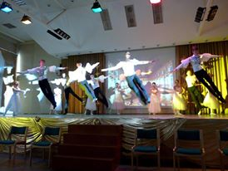 | 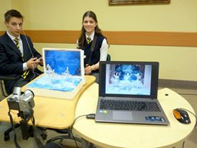
Руководителиколлективов допобразования Лицея Борисова Н.П., Травина Е.А.. Шулаев А.В., Ширинский А.Ф. . Угарова Л.В
- Воспитание – основное направление деятельности Лицея.
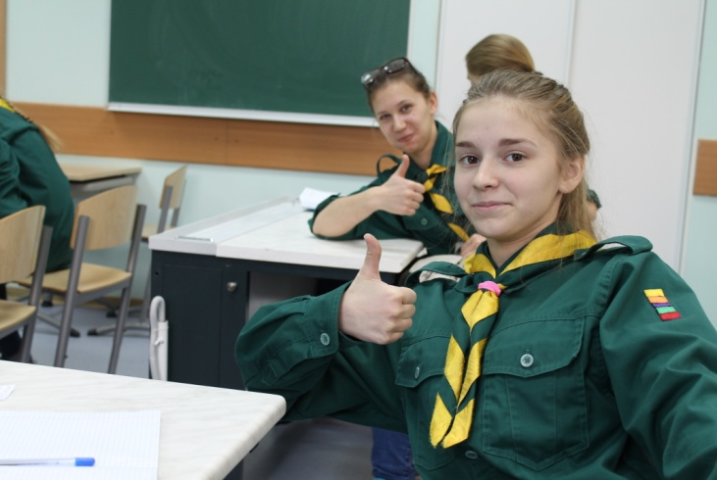 | Организация детского самоуправления «Лицейская Демократическая Республика» в 2014-15 году вела более 10 самостоятельных проектов
Программа просвещения лицеистов включает в себя компоненты:
- Экскурсии, выезды
- Музыкальный лекторий
- Литературные чтения
- Проект воспитания потребности в чтении.
Выезды, экскурсии - 2015
№ | Название мероприятия | Время проведения | Кол-во  учащихся | Класс
 | 1 полугодие.
1. | Экскурсия в Звенигородский историко-архитектурный и художественный музей, в Савино - Сторожевский монастырь. | 14.09.2014г. | 30 чел | 6класс.
2. | Экскурсия в Палеонтологический музей, г.Москва | 21.09.2014г. | 30 чел | 7класс
3. | Экскурсия «Музей-панорама «Бородинская битва», г.Москва | 28.09.2014г. | 30 чел | 9-б класс
4. | Спектакль « Два билета в счастье»,  ( к/ц Л. Орловой, г.Звенигород | 11.10.2014г. | 32 чел. | 11-а класс, 11-б класс
5. | Вечер, посвященный творчеству  В. Маяковского, к/ц Л. Орловой, г.Звенигород | 11.10.2014г. | 30 чел. | 5 класс,  6 класс
6. | Экскурсия в Палеонтологический музей, г.Москва | 26.10.2014г. | 30 чел | 8 класс
7. | Экскурсия в Океанариум , г.Москва | 29.10.2014г. | 21 чел. | 6 класс
8. | Экскурсия в Оружейную палату, г. Москва. | 01.11.2014г. | 25 чел. | 7 класс
9. | Концерт классической музыки,  ( Большой зал консерватории, г. Москва). | 2.11.2014г. | 18 чел. | 5 класс
10. | Мюзикл « Золушка», г. Москва | 09.11.2014г. | 30 чел. | 11-а класс,  11-б класс
11. | Экскурсия на радио «Эхо Москвы» | 15.11.2014г. | 21 чел. | 8 класс
12 | Экскурсия в Музей Л.Н.Толстого в Хамовниках, г. Москва | 16.11.2014г. | 20 чел. | 10 класс
13 | Экскурсия в музей ФСБ России, г.Москва. | 23.11.2014г. | 22 чел | 9-а класс
14 | Спектакль «Последний свидетель»,  д/к Ершово | 04.12.2014г | 60 чел | 6 класс,  7 класс,  8 класс.
 | 2 полугодие
15 | Балет «Спящая красавица»,  ( к/ц Л. Орловой, г.Звенигород | 08.02.2015г | 30 чел | 9-а класс,  10класс
16 | Экскурсия «Музей-панорама «Бородинская битва», г.Москва | 01.03.2015г | 21чел | 6 класс
17 | Экскурсия в музей Великой Отечественной войны, г.Москва | 22.03.2015г | 25 чел | 7 класс
18. | Экскурсия в музей Великой Отечественной войны, г.Москва | 29.03.2015г | 25 чел | 8 класс
19. | Экскурсия в Дарвиновский музей, г.Москва | 1.04.2015г | 25 чел | 6 класс
20. | Экскурсия в Третьяковскую галерею, г.Москва | 4.04.2015г | 30 чел | 10 класс, 9-а класс
21. | Экскурсия в Санкт-Петербург, | 22.0415-25.04.15г | 18 чел | 9-б класс
22. | Спектакль «Евгений Онегин», г.Москва | 20.04.2015г | 20 чел | Школа искусств
23. | Литературно-музыкальная композиция «Поля ратной славы», посвященная 70 –летию Победы в Великой Отечественной войне. | 29.04.2015г. | 15 чел. | 5 класс
24. | Рок-опера» Иисус Христос суперзвезда», г.Москва | 30.04 2015 | 30чел | 10 класс
25. | Экскурсия в военно-исторический музей Великой отечественной войны. (п.Снегири) | 02.05.2015г | 21 чел | 8 класс
26. | Музейно-музыкальная композиция «Вспоминая войну». | 5.05.2015г. | 25 чел. | 7 класс
27. | Экскурсия в военно-исторический музей Великой отечественной войны. (п.Снегири) | 10.05.2015г | 24 чел | 6 класс
28. | Посещение детского города мастеров «Мастерславль», г.Москва. | 13.04.2015г. | 25 чел. | 7 класс
29. | Усадьба Архангельское | 22.05. | 30
 | Итого |  | 730
Организация и проведение литературных в 2014-2015 учебный год.
Дата | Содержание | охват
Сентябрь | А.П.Чехов «Эти странные люди»  Спектакль по рассказам | Весь Лицей
Октябрь | Ф.Тютчев  «О том, что помню и люблю…» -литературная композиция по стихам и письмам | Весь Лицей
Ноябрь | В.Шукшин «Милые люди… здравствуйте!»-литературно-драматическая композиция | Весь Лицей
Декабрь | М.Зощенко  Спектакль «Свадьба» | Весь Лицей
Февраль | Героические страницы русской истории в стихах и песнях | Весь Лицей
Март | М.Булгаков  Литературная композиция по письмам, произведениям писателя | Старшая школа
Апрель | А.Сент-Экзюпери «Маленький принц»-музыкально-литературная композиция | Весь Лицей
Май | В.Быков «Пойти и не вернуться»-драматические сцены по военным рассказам | Весь Лицей
Организация и проведение музыкальных концертов в 2014-2015 учебный год.
Дата | Содержание | охват
Сентябрь | Ритмы,покорившие мир. Ударные инструменты (маримба,ксилофон,барабаны) | Весь Лицей
Октябрь | От рожка до саксофона.Медные духовые инструменты (труба,валторна,тромбон) | Весь Лицей
Ноябрь | Задушевный разговор смычковых инструментов. Струнно-смычковые (скрипка,альт, виолончель) | Весь Лицей
Февраль | Кнопочки и клавиши (гармонь,баян,аккордеон) | Весь Лицей
Март | Новая музыка на старый лад (современное звучание старых инструментов) | Весь Лицей
Апрель | История романса. Исп. Зиганшина Юлия | Весь Лицей
Май | Концерт классической музыки | Старшая школа

Результаты проекта «Чтение»
Проект «Чтения» работает в Лицее 6 год. Цель проекта в воспитании потребности детей в чтении. Основные компоненты проекта:
- Проведение «Часов чтения в коттеджах».
- Создание «домашних» библиотек в коттеджах
- Введение в распорядок дня времени для аудиокниг
- Организация «Литературных чтений» (ежемесячно)
Динамика читательской активности.
Год | 5 класс | 6 класс | 7 класс | 8 класс | 9 класс | 10 класс | Лицей
2009-10 | 6 | 5 | 4,5 | 6 | 4,5 | 13,5 | Более 6,6 книги на лицеиста в год
2010-11 | 10 | 20 | 10 | 10 | 13 | 20 | Более 13,8 книги на лицеиста в год
2011-12 | 8,6 | 15 | 13 | 12 | 11 | 13,5 | Более 12,1 книги на лиц
2012-2013 | 16 | 8 | 9 | 9 | 16 | 16,5 | 12,4 книги на лицеиста
2013-14 | 9 | 7,2 | 7,6 | 10,7 | 11,5 | 15,0 | 10,1 книги на лицеиста
2014-15 | 7,4 | 10,5 | 7,3 | 6,5 | 11,8 | 18,1 | 10,3 книги на лицеиста
Относительное снижение выдачи книг в библиотеке объясняется возросшим спросом на книги «домашних» библиотек и увеличению количества электронных книг у воспитанников.
Проблемным представляется 8-й класс, который 4 год снижает результаты чтения.

- Развитие IT –пространства Лицея в 2013-14 у.г.
Информационное пространство современного образовательного учреждения важнейшее условие функционирования Лицея.
Информационное пространство Лицея наполняют следующие сервисы:
Для педагогов:
- Электронный журнал.
- ЭОР «Кирилл и Мефодий»
- Рабочие места учителей (компьютер с проектором – 8 кабинетов, компьютер с ЖК-экраном – 3 кабинета, компьютер с интерактивной доской – 3 кабинета)
- Электронная именная папка в серверном хранилище
- Неограниченный доступ в интернет
Для родителей:
- Электронный дневник для родителей
- Сайт Лицея с он-лайн новостями, видеоотчетами, форумом, информационным стендом
- Скайп-связь с детьми
Для воспитанников:
- Электронный дневник.
- Лицейский файлообменник
- Вай-Фай доступ в интернет – 5 точек.
- Точки доступа в интернет (здание Лицея – 16 компьютеров, в коттеджах по 2-3 компьютера)
- Доступ к архивам видеоуроков для повторений материала.

VI.Организационно-правовая работа в Лицея.
В 2014-15 году Лицей продолжал реорганизацию.
Октябрь 2014 | Аттестационная экспертиза Лицея
Ноябрь 2014 | Аккредитационная экспертиза Лицея
Декабрь 2014 | Получение Свидетельства об аккредитации
Февраль 2015 | Проверка Роспотребнадзора
Март 2015 | Аттестация работников администрации
Апрель 2015 | Подача заявления на авторизацию школы по стандартам Международного бакалавриата

План реорганизации Лицея был полностью выполнен. Лицей выполнил все обязательства перед родителями и законными представителями детей.
В 2014-15 учебном году Лицей возвратил себе право выдавать Аттестаты государственного образца.
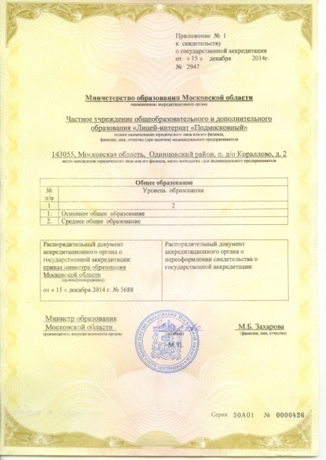 | 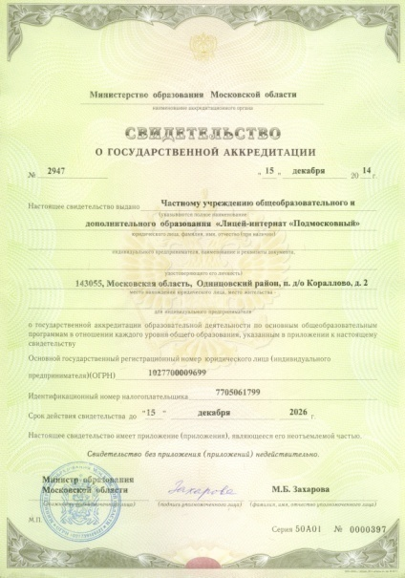
Новые проекты Лицея.
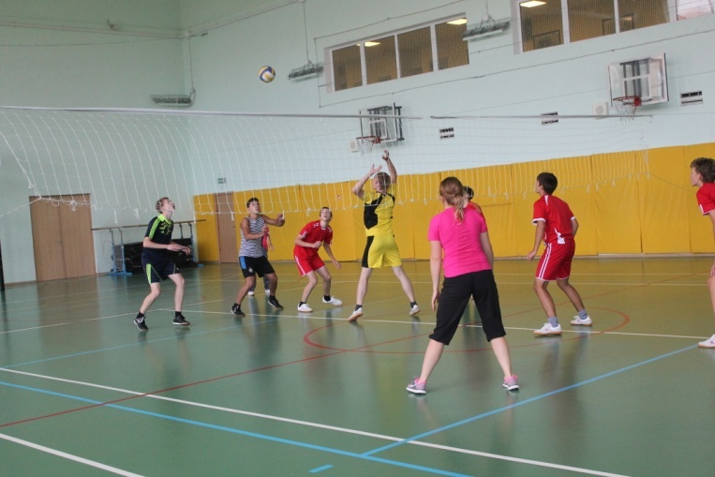 | 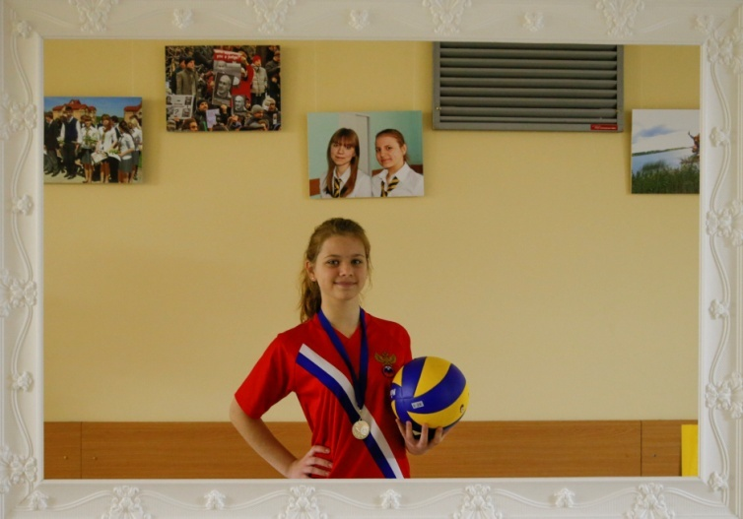
Тренировки сборной Лицея по волейболу. Организатор спорта Глухов А.А. | Лицеисты – чемпионы АШМБ по волейболу 2015

- Волейбол, как объединяющий вид спорта.
В 2014-15 году – экспериментально организован всеобуч по волейболу.
Идея заключается в том, что у лицеистов дорлжен быть объединяющий вид спорта. Волейбол выбран, как наиболее демократичный, нетравматичный, всевозрастной вид, для которого в Лицее есть база.
В целях реализации идеи были созданы 6 тренировочных групп:
1 девочки-младшая группа 5-6 классы-волейбол-пионербол
2 девочки –средняя группа 7-8 классы – волейбол
3 девушки – старшая группа 9-10-11 классы- волейбол
1 мальчики- младшая группа 5-6 классы – волейбол-пионербол
2 мальчики- средняя группа 7-8 классы – волейбол
3 юноши- старшая группа 9-10-11 классы-волейбол
Первым результатом проекта стали победы сборных:
II Международный спортивный фестиваль АШМБ среди стран СНГ г Москвы
1 место- юноши дисциплина (волейбол)
2 место- девочки 5-9 класс дисциплина (пионербол)
2015 год Открытая спартакиада г.о. Звенигород
1 место-девушки дисциплина (волейбол)
2 место –юноши дисциплина (волейбол)
Также лицеистами был проведен турнир «От мала до велика» по волейболу, в котором приняли участие все лицеисты

- В 2015 году был реализован новый формат работы Научно-Лицейского Общества. Идея заключается в том, чтобы организовать реальную исследовательскую
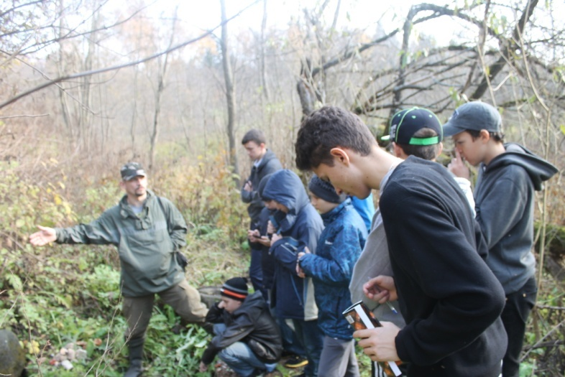 | 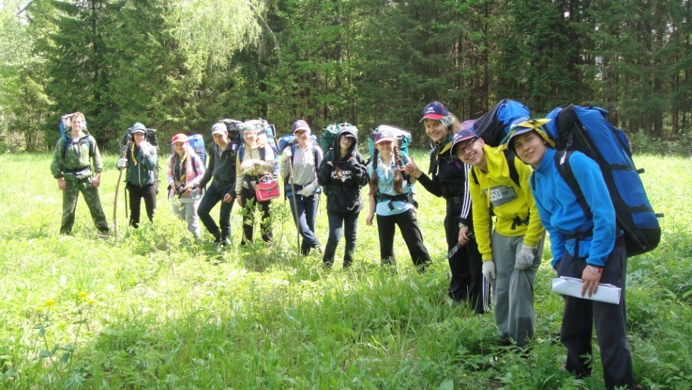
Работа исследовательской лаборатории «Экологическая тропа Кораллово». Рук. Броиловский Л.Б. | Исследовательский поход по маршруту развегруппы 1941 г.
работу по изучению родного края – «Планета Кораллово» в разновозрастных научно-исследовательских группах.
В структуре Научного Лицейского Общества (НЛО) выделяется пять секций: Физико-математическая секция , Филологическая секция, Секция социальных наук наук, Секция естественных наук, Секция творческих наук
В секциях ведётся, как индивидуальная деятельность, в форме исследовательских реферативных работ, так и групповая работа. Для проведения групповых работ, в секциях созданы семь лабораторий, объединённых одним проектом – проект «Планета Кораллово». Научными руководителями исследовательских работ являются преподаватели лицея.
Виды занятости общие и по секциям | Лаборатории | Кол-во
Общее количество научных руководителей НЛО |  | 30
Из них руководят лабораториями |  | 7
Общее количество лицеистов, занятых в работе НЛО |  | 141
В лабораториях занято |  | 62
Физико-математическая секция | Лаборатория «Физика Кораллово» | 8
Секция социальных наук | Лаборатория: «Психологический климат Лицея» | 12
Секция социальных наук | Лаборатория: «Исторические загадки Кораллово XIX века» | 12
Секция социальных наук | Лаборатория: «Кораллово в годы Великой Отечественной Войны». | 8
Секция естественных наук | Лаборатория: «Экологическая тропа Лицея». | 11
В индивидуально-реферативной деятельности занято |  | 79
Физико-математическая секция |  | 14
Филологическая секция |  | 10
Секция социальных наук |  | 6
Секция естественных наук |  | 15
Секция творческих наук |  | 18
5-6 классы работают над темой: «Рецепты успешной жизнедеятельности» |  | 26
Лауреаты лицейской научно-практической конференции
Количество работ, направленных на районную научно-практическую конференцию |  | 4
Лауреаты районной научно-практической конференции |  | 1
Победители районной научно-практической конференции |  | 1
Природно-исторический центр «Кораллово».
Одним из направлений исследований НЛО является работа на экологической тропе.
Экологическая тропа охватывает территорию бассейна реки Сторожки и исторической территории усадьбы Кораллово.
Экологическая тропа сама по себе создаёт большие возможности для проведения различных исследований (физика, химия, биология, экология, систематика, климатология и т.д.). В ходе работы на тропе будут накапливаться различные материалы, касающиеся природы и истории Кораллово.
Экологическая тропа это не только объект исследований, но и инструмент для образовательной и просветительской работы. Проведение тематических экскурсий и лекций должно стать одной из составляющих работы экотропы.
Экологическая тропа это не только природная территория с рельефом, флорой и фауной.
Для успешной работы необходим «визит центр» - интерактивный «музей», вся тематика которого, будет посвящена природе и истории Кораллово. Здесь будут аккумулироваться все материалы о природе и истории, создаваться тематические экспозиции, проводиться различные занятия (лекции, семинары).
Создание природно-исторического центра даст возможность лицеистам попробовать свои силы в совершенно особом направлении исследовательской деятельности – музейной работе.

- Социальные сервисы – главный проект Лицейской Демократической Республики. Идея заключается в том, чтобы мотивировать лицеистов на проявление инициативы в создании полезных благ и услуг в пространстве Лицея.
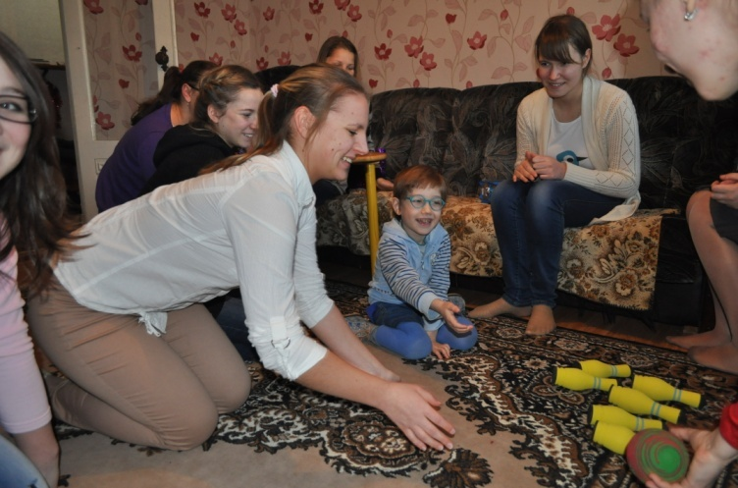 | 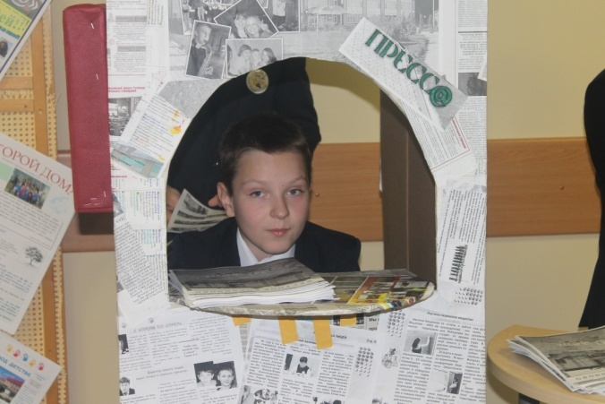
Волонтерское шефство над мальчиком-инвалидом. | Работа одного из сервисов в Лицее.

Форма и название социального сервиса | Руководители | Время/место проведения | Потенциальные потребители блага
Художественно – эстетическое направление
Радиопередача «Капелька счастья» | Валиева А..-10 класс  Ермолина А.- 8 класс | Один раз в неделю | 178 человек
Фотостудия лицея | Гатина Д.-10 класс  Рябова Д.-9класс  Чернецкая Е.-8 класс  Кузниченко П.-9 класс | Один раз в неделю | 8 человек
Радиопередача  «AROUND THE  WORLD IN ENGLISH» | Постников Д.-10 класс  Белоконь М. – 10 класс | Один раз в неделю | 178 человек
«Легоконструирование» | Ореховский А.-7 класс  Винокуров В.-7 класс  Александров А.-7 класс | Один раз в неделю | 6 человек
«Оригами» | Бадада И.- 8 класс  Журавлева В. – 8 класс  Носова Д.- 8 класс | Два раза в неделю | 15 человек
Кинотеатр «Рассвет» | Благушина Г.-9а класс  Николаев Т.-7 класс | Два раза в месяц | 50-70 человек
Пресс – центр лицея.  Сайт лицея | Белоконь М.-10 класс  Дубосарская Т.-10 класс  Минина А. – 11 класс | Один раз в неделю | 20 человек
Педагогическое направление
«Приемная по правам ребенка» | Сазонова П.-10 класс  Сядрин М.-10 класс  Яблочкина А.-9а класс  Валиева А.-10 касс | Один раз в неделю | 20 человек
«Эстетическая гимнастика» | Белоконь М.-10 класс | Один раз в неделю | 12 человек
Учебный кинозал  ( англ. язык) | Филончик Е.-11 класс | Два раза в неделю | 37 человек
Педагогический сервис  «Русские народные танцы» | Командина А.- 9 «Б»  Решетняк Д.-9 «Б» | Два раза в неделю | 16 человек
Здоровый Образ Жизни» | Казаку Д. – 6 кл.  Парамонов Д. – 6 кл. | Один раз в неделю | 15 человек
Педагогический сервис  (музыкальное отделение) | Корзина А.- 9а класс  Щербанюк Е. – 10 класс  Бухарева Ю.-7 класс | Три раза в неделю | 20 человек
Помощник психологической  службы лицея | Командина А. 9б класс  Шатунова Е. 9б класс  Сотниченко А.9а класс  Осипова А.9а класс | воскресенье | 15-20 человек
«ENGLISH WORLD» | Валиева А. – 10 класс  Постников Д. -10 класс | Два раза в неделю | 10 человек
Познавательно-развлекательный клуб «КЛУМИКА» | Кандрушин М.- 6 класс  Жидков Е. – 6 класс | Один раз в неделю | 15 человек
Проект «Я – гражданин ЛДР» | Сядрин М. – 10 класс  Юсупова А. – 9б класс | Один раз в неделю | 148 человека
Спортивное направление
«Шахматный клуб» | Сазонова П.- 10 класс  Лапунов Д. – 10 класс  Омаров А.- 10 класс  Рачицкий П. – 10 класс | Два раза в неделю | 14 человек
Музыкальное сопровождение утренней физической зарядки | Черняев А. 7 класс  Пикалов Д. 7 класс | Ежедневно | 158 человек
«В здоровом теле, здоровый дух!» | Сиротин О.,  Ерохов С. | Ежедневно | 2 человека
«Военное Дело» | Вовнянко И. - 8 класс  Бабаев Э. – 8 класс | Один раз в неделю | 10 человек
Производственное направление
Помощь младшим учениками 5 класса | Вязанкина С. – 7 класс  Шлякова Л. – 7 класс | Ежедневно | 15 человек.
Помощник библиотекаря | Носова Д. – 8 кл.  Полубелова А. – 8 кл.  Тимофеева Н. – 8 кл.  Столба Е. – 8 кл. | Один раз в неделю | 4 человека
Производственный сервис «Цветовод» | Шатунов М. – 6 класс | Два раза в неделю | 1 человек
Производственный сервис  «Ученическая парикмахерская» | Командина А. – 9б класс  Шатунова Е. – 9б класс  Манзенко С. – 9б класс  Бекова М. – 9б класс | Один раз в неделю | 16 человек
На основе проекта «Социальный сервис» планируется развивать технологию CAS – IB

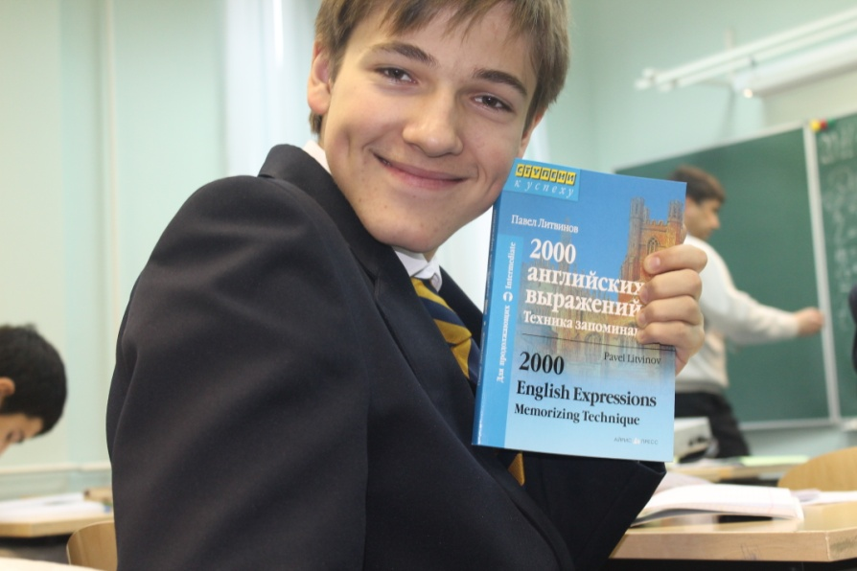
- Занятия по информационной культуре на базе библиотеки. Идея заключается в том, что лицеисты должны изучить технологию работы с информацией от работы с текстом в 5 классе, до работы с интернетпростраством в 10-11.

и непрофессиональной деятельности, а также социальной защищённости личности.
Преподавание курса «Основы информационной культуры» в 2014-2015 учебном году в лицее «Подмосковный» велось в 5-м, 8-м и 10-м классах.
Обучение предполагает развитие таких навыков, как:
- умение организовать поиск и отбор информации
- умение оценивать поступающую информацию
- умение обрабатывать информацию и представлять её в различных видах
- умение применять полученную информацию для принятия решений.
Курс основан на принципах системности и преемственности.
Учебные программы по информационной культуре с учётом возраста включают следующие разделы:
- категория книги, её структура, научный аппарат;
- развитие книгоиздания;
- история возникновения и развития библиотек, в том числе особенности библиотек разных типов;
- школьная библиотека, её особенности и специфические функции;
- справочно-библиографический аппарат библиотеки (каталоги, картотеки, энциклопедические издания, библиографические издания);
- библиографирование документов, принципы создания указателей, списков, обзоров;
- аналитико-синтетическая переработка документов (создание аннотаций, рефератов, конспектов, другие формы свёртывания и переработки информации);
- реальные приёмы работы с текстом, в том числе техники продуктивного чтения;
- характеристика информационных ресурсов;
- поиск информации и работа с ней в компьютерных сетях, в частности – в Интернете.
Применяются различные формы занятий: беседа, объяснение материала, практическое занятие, игра, викторина.
На уроках по основам информационной культуры лицеисты учатся писать отзыв о книге, вести читательские дневники, составлять планы к заданным текстам, писать эссе, планировать написание реферата, доклада, составлять библиографические списки. Для старшеклассников предлагается коллективная работа в виде проекта на определённую тему.

- Туристические слеты. В 2014-15 году туристистическое направление стало системным. Проведены 2 туристических общелицейских слета (осень-весна) и двухдневный поход по территории Одинцовского района. Идея заключается в возрождении лицейского туризма, как воспитательного пространства для тренировки коллективного взаимодействия с природой.
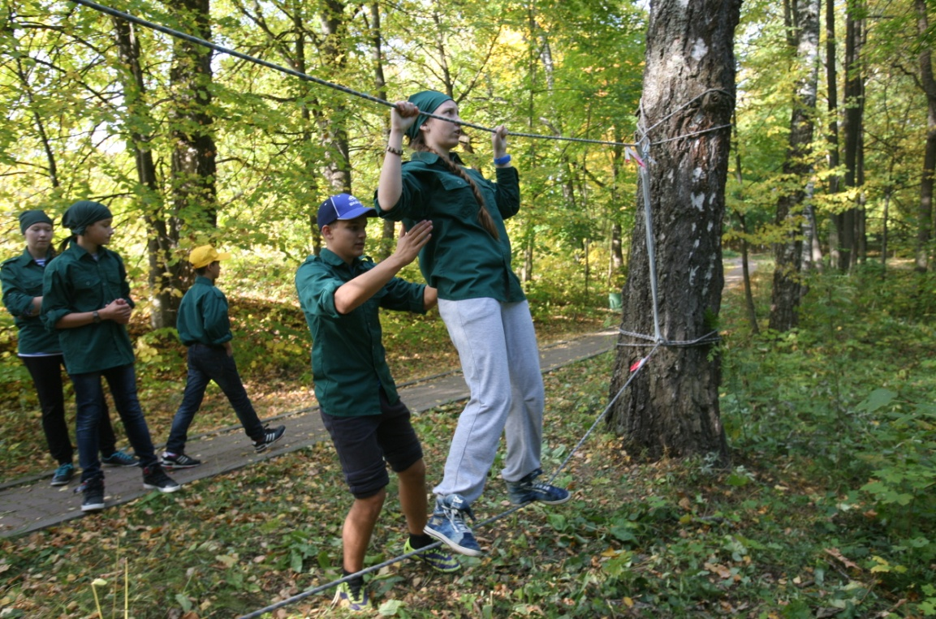
Туристический слет в Кораллово.Руководитель. Броиловский Л.Б.

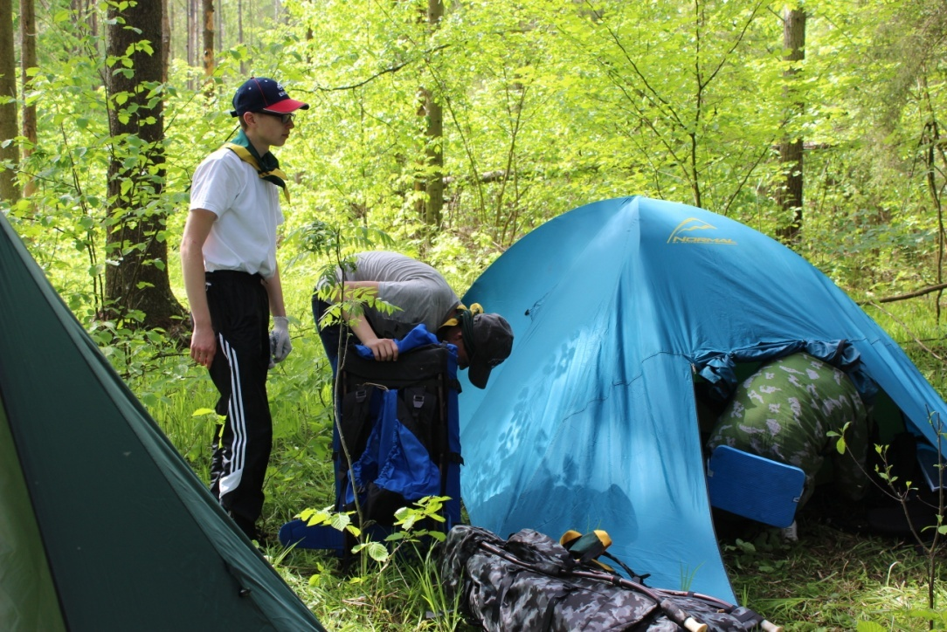

Основные задачи на 2015-16 учебный год.

- Сохранение социальной направленности учреждения
- Запуск углубленного обучения английского языка
- Обучение преподавателей технологиям Международного Бакалавриата MYP IB
- Освоение современных технологий преподавания.
- Развитие ученического самоуправления и социальных сервисов. Опробация социального проекта в 8 классе.
- Развитие Научного Лицейского Общества. Экспериментальное внедрение персонального проекта в 10 классе

